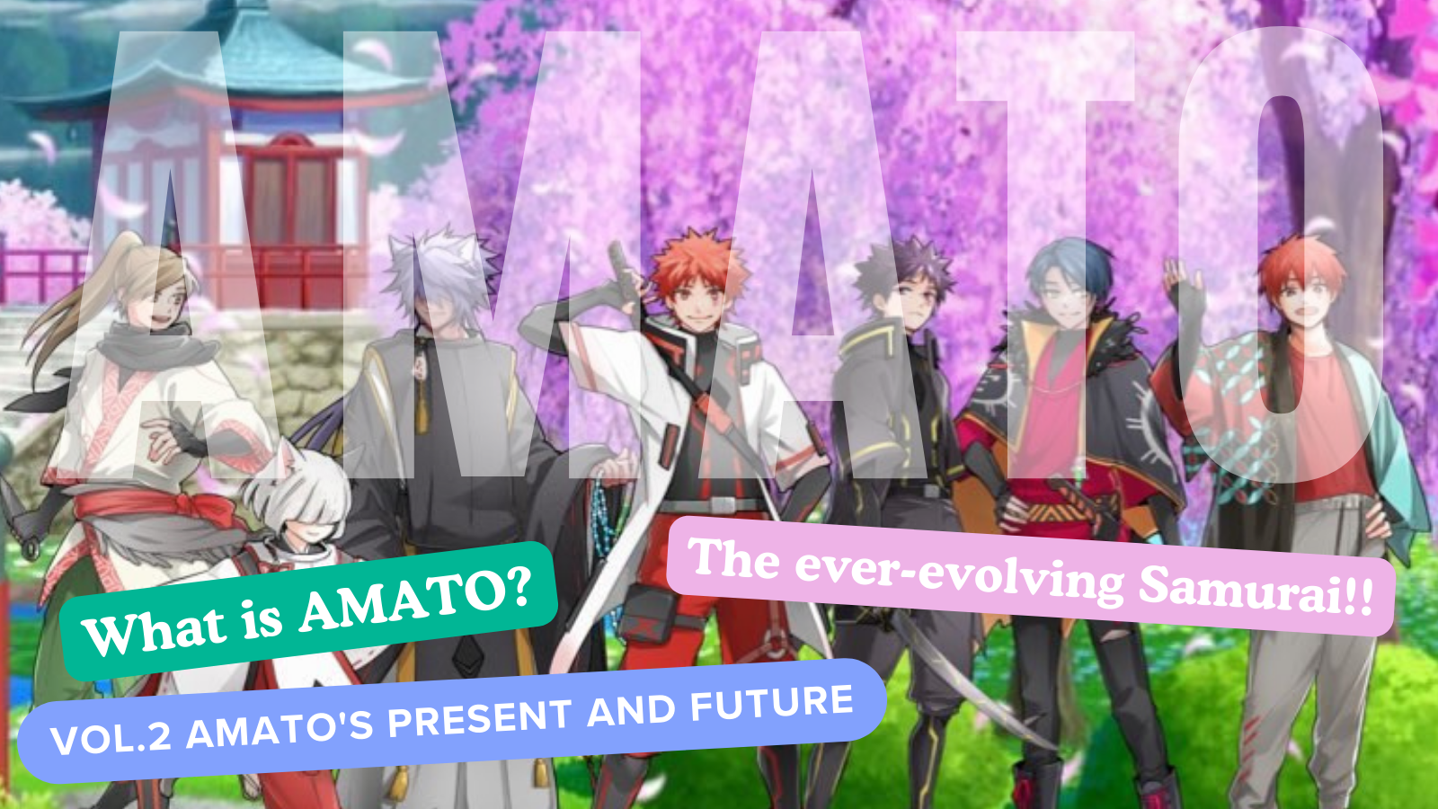
O que é Amato?Vol.2 "Presente e futuro de Amato"
Olá, a família Japan Dao ☆
Neste artigo, após o nascimento da Amato NFT, a localização atual de "Amato", que evoluiu para um grande projeto, desenvolvido em vários conteúdos, como "mangá", "música", "jogos" e "anime" e fortalecendo ainda mais o IP.
Por favor, dê uma olhada no final!
* "O que é Amato?Se você não leu o nascimento do vol.1 Amato, eu ficaria grato se você pudesse vê -lo no link abaixo.
Link da revista Japan Dao
"O que é Amato?Vol.1 Nascimento de Amato "
site oficial
https://amato-official.com/
Mar aberto
https://opensea.io/collection/amato-official
X (Twitter)
https://twitter.com/amatonft
Mangá （em quadrinhos)
O mangá de quatro quadros "Amakomi" com o sentido do departamento editorial brilha
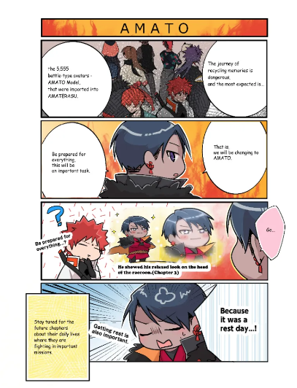
Um dos conteúdos mais importantes do projeto Amato é o mangá "Amakomi".
A série de quadrinhos de quatro quadros, que iniciou o X (Twitter) em outubro de 2022, foi serializada até abril de 2024 e até o 24º episódio.
Criadores oficiais experientes estão produzindo com todos os seus pontos fortes, principalmente pelo editor - -In -Chef of the Waterfall (@taki_sae), no departamento editorial do Japan NFT Museum.
O conteúdo é editado no fundo da história "Amato Story" criada no tipo de participação da comunidade, e é um trabalho cômico e divertido com o ponto da história.
É atualizado uma ou duas vezes por mês alternadamente com outro mangá da marca de personagens (atualizado na terça -feira).
No link abaixo, você pode ler todas as histórias juntos, então veja ♪
https://twitter.com/amatonft/status/1584864119383281665?ref_src=twsrc%5Etfw%7Ctwcamp%5Etweetembed%7Ctwterm%5E1584864119383281665%7Ctwgr%5Ec3f5998cec022928a3538af58bcae928245143c9%7Ctwcon%5Es1_&ref_url=https%3A%2F%2Fnote.com%2Fpreview%2Fnae2486489acd%3Fprev_access_key%3D88099127a8c630e0627bfeada77f60f9
Amakomi
https://amato-official.com/manga
Música (música)
A música tema de Amato nasceu!!O nome é "Amato"
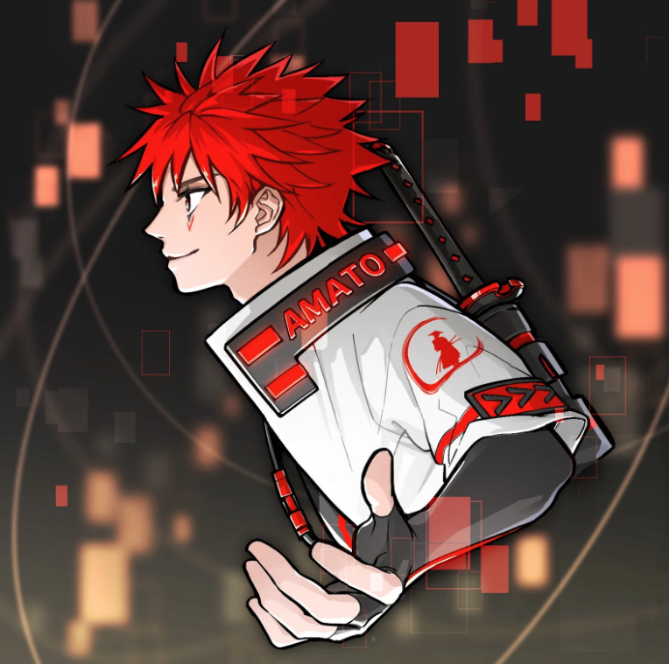
Nomakun (@nomakungo)
A música tema de Amato "Amato" foi anunciada antes do lançamento de Amato (NFT) e tem animado Amato até hoje.
A produção e o canto das músicas são responsáveis ​​por Nomakun (Nome do Artista: Sho -Ge), o Museu Oficial da NFT do Museu da NFT.Além da produção e operação da coleção NFT original, ele é um criador super talentoso que trabalha no desenvolvimento de jogos, produção musical e cantores.
A música tema "Amato" foi distribuída em várias plataformas musicais, incluindo a Apple Music, e atraiu elogios e atenção.Desde a boa música do sabor japonês, a sensação de correr e força é sentida e é uma música muito legal.Das muitas belas expressões japonesas que Nomakun girou, você pode imaginar fortemente os samurais desafiadores, e pode sentir completamente a visão do mundo de Amato.
No link abaixo, você pode ouvir "Amato" na Apple Music, então por favor ouça ♪
https://twitter.com/amatonft/status/1542814937944170497?ref_src=twsrc%5Etfw%7Ctwcamp%5Etweetembed%7Ctwterm%5E1542814937944170497%7Ctwgr%5Ec3f5998cec022928a3538af58bcae928245143c9%7Ctwcon%5Es1_&ref_url=https%3A%2F%2Fnote.com%2Fpreview%2Fnae2486489acd%3Fprev_access_key%3D88099127a8c630e0627bfeada77f60f9
Apple Music Link
https://music.apple.com/jp/album/amato-single/1633233894
Coleção de link de Nomakun
https://t.co/fml5jdby2u
JOGO
"Amato" participa de Fortnite, que ama a todos.
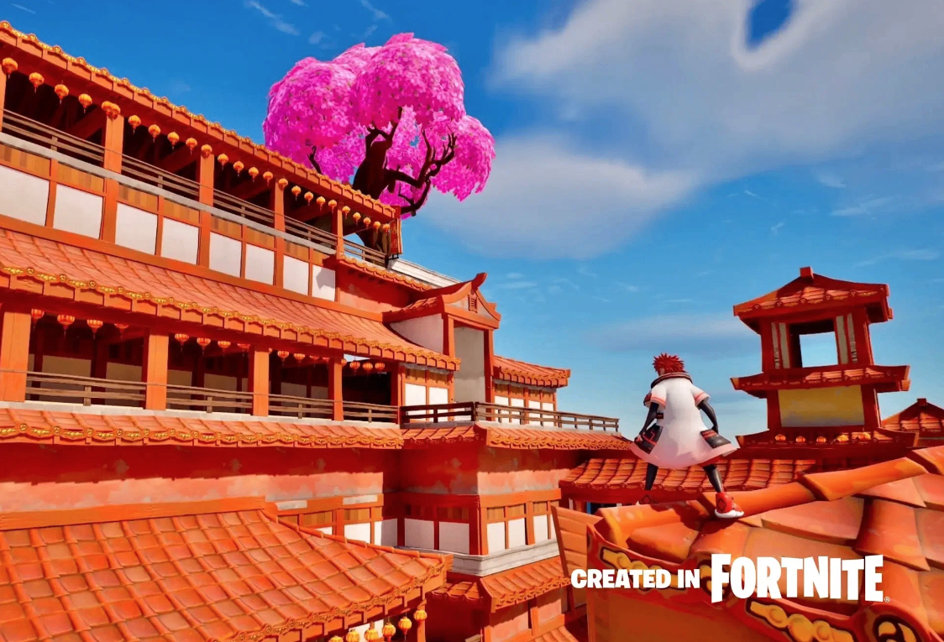
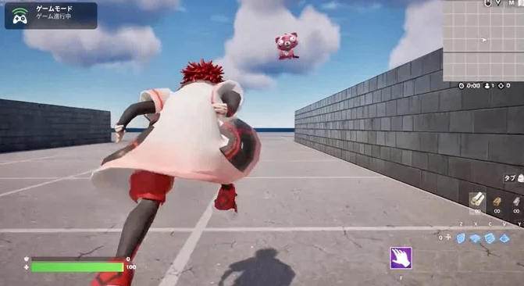
Escusado será dizer que "Fortnite" é o maior jogo on -line do mundo, com mais de 500 milhões de usuários em todo o mundo.Além dos computadores pessoais, ele suporta uma ampla gama de consoles de jogos em casa, como PS5 e Nintendo Switch, atraindo todas as gerações.
Em 31 de agosto de 2023, houve um anúncio repentino do PR Time (comunicado à imprensa) e, em conjunto com o lançamento de uma imagem chocante de que "Amato" passa em "Fortnite", o estúdio de desenvolvimento de jogos "Japan Dao Games" foi estabelecido .A comunidade ficou encantada com este anúncio, que não era esperado.
O esquema é o seguinte
〇 Avatar bem -sucedido de "Amato" em "Fortnite".Personagens IP exclusivos entraram no maior jogo online do mundo.
〇 Além dos computadores pessoais, ele também pode suportar todos os consoles de jogos em casa, como PS5, Nintendo Switch e Xbox.
〇。 Colaborando com vários criadores usando seu próprio IP, acelerando o desenvolvimento mundial do Criativo japonês.
〇 Estabeleça o Japão NFT Museum no melhor jogo on -line do mundo e entregue o trabalho dos criadores japoneses ao mundo.
Veja o link do PR Times abaixo para obter detalhes.
Embora ainda esteja em desenvolvimento e haja muitos pontos desconhecidos, "Fortnite", que visa a Meta Spring aberta e mútua, deve ser a maior meta primavera do mundo, que está se aproximando de 10 bilhões de usuários no futuro.O significado de "Amato" entra lá é incomensurável.É reconhecido como um IP global, como "One Piece" e "Dragon Ball", e imagine o futuro amado por pessoas em todo o mundo.
https://twitter.com/yudajapandao/status/1697027208802615597?ref_src=twsrc%5Etfw%7Ctwcamp%5Etweetembed%7Ctwterm%5E1697027208802615597%7Ctwgr%5Ec3f5998cec022928a3538af58bcae928245143c9%7Ctwcon%5Es1_&ref_url=https%3A%2F%2Fnote.com%2Fpreview%2Fnae2486489acd%3Fprev_access_key%3D88099127a8c630e0627bfeada77f60f9
PR Times
https://prtimes.jp/main/html/rd/p/000000003.000127669.html
Link oficial do Fortnite
https://www.fortnite.com/
Animação
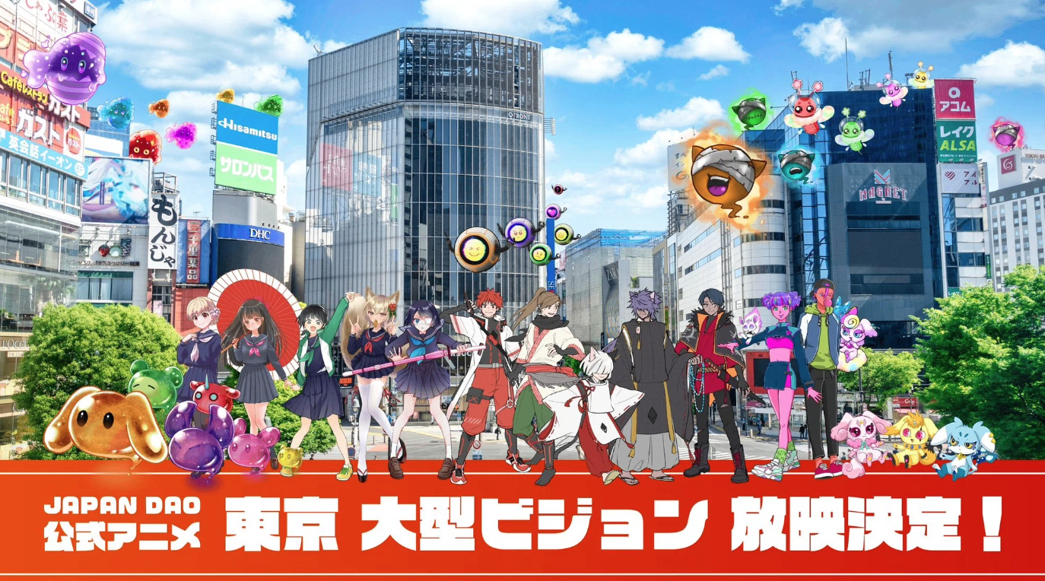
Espera -se que a animação progrida não apenas em "Amato", mas também em todas as marcas de personagens que o "Japão Dao" tem.
Em particular, "Amato" tem as características de jovens e idosos, "heróis lutando contra inimigos", além de histórias como Metavers e AI, e estou convencido de que será muito bem -sucedido.
É emocionante imaginar o futuro em que as crianças falam sobre Amato na escola.
A animação oficial já foi iniciada em uma grande visão de quatro locais em Tóquio (Shibuya, Shinjuku, Ikebukuro, Roppongi), e o progresso de cada marca no futuro é muito!
https://twitter.com/amatonft/status/1742431758753439985?ref_src=twsrc%5Etfw%7Ctwcamp%5Etweetembed%7Ctwterm%5E1742431758753439985%7Ctwgr%5Ec3f5998cec022928a3538af58bcae928245143c9%7Ctwcon%5Es1_&ref_url=https%3A%2F%2Fnote.com%2Fpreview%2Fnae2486489acd%3Fprev_access_key%3D88099127a8c630e0627bfeada77f60f9
Notícias do mercado escolar (Gakuichi)
https://gakuichi.com/blogs/gakuichi-news/%E4%B8%96%E7%95%8C%E6%9C%80%E5%A4%A7%E7%B4%9A%E3%81%AE%E3%83%A1%E3%82%BF%E3%83%90%E3%83%BC%E3%82%B9%E7%BE%8E%E8%A1%93%E9%A4%A8-%E6%97%A5%E6%9C%ACnft%E7%BE%8E%E8%A1%93%E9%A4%A8-%E3%81%8C%E6%9D%B1%E4%BA%AC4%E3%83%B6%E6%89%80%E3%81%AE%E5%A4%A7%E5%9E%8B%E3%83%93%E3%82%B8%E3%83%A7%E3%83%B3%E3%81%AB%E3%81%A612%E3%83%B6%E6%9C%88%E9%80%A3%E7%B6%9A%E3%81%A7%E5%85%AC%E5%BC%8F%E3%82%A2%E3%83%8B%E3%83%A1%E3%83%BC%E3%82%B7%E3%83%A7%E3%83%B3%E3%81%AE%E6%94%BE%E6%98%A0%E3%81%8C%E6%B1%BA%E5%AE%9A-%E6%B8%8B%E8%B0%B7-%E6%96%B0%E5%AE%BF-%E6%B1%A0%E8%A2%8B-%E5%85%AD%E6%9C%AC%E6%9C%A8%E3%81%AE%E5%85%A8%EF%BC%94%E3%83%B6%E6%89%80%E3%81%A7%E6%94%BE%E6%98%A0
Mercadorias （Web Shop)
A loja oficial está empurrando "Amato"?
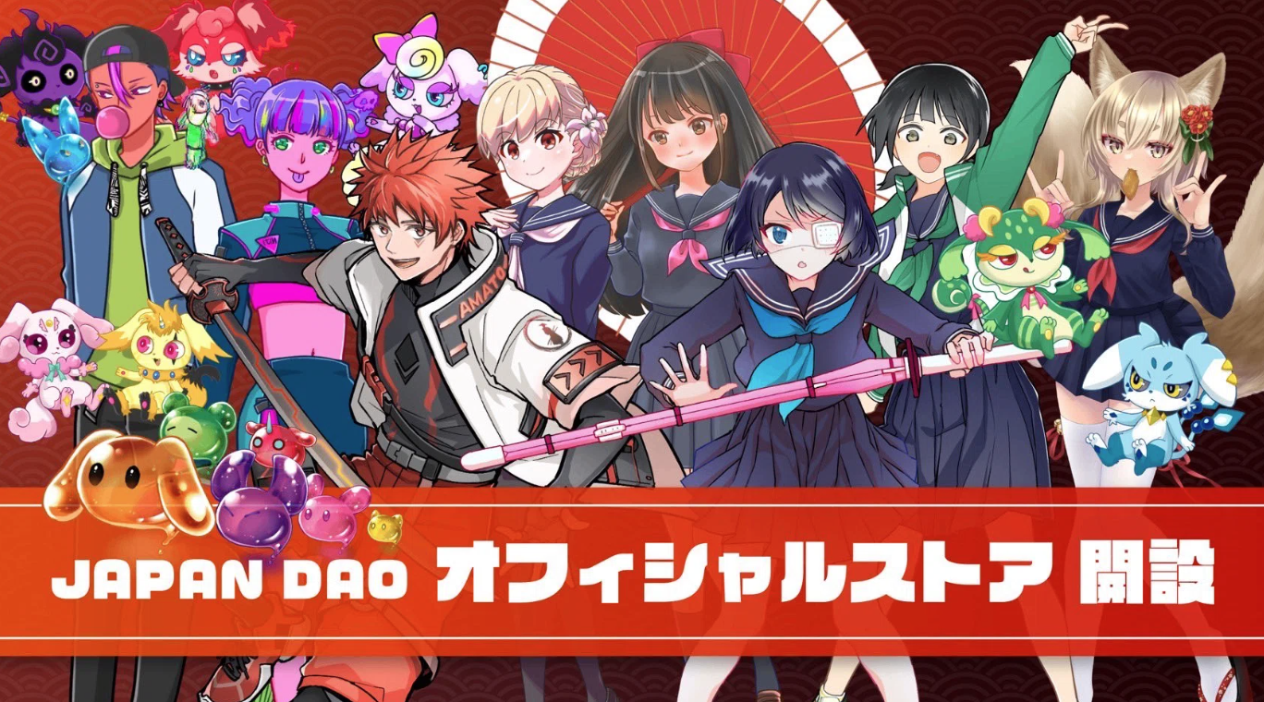
Além das vendas de produtos na coleção NFT (comumente conhecida como N Kore) realizada em Osaka e em vários lugares, a loja oficial da Web do Japão DAO foi aberta no verão de 2023.Mesmo aqueles que não podem ir para N Kore podem facilmente comprar mercadorias.
A taxa de recrutamento de Amato, que é responsável por bens como vestuário, acessórios e papelaria, pode ser considerada muito amada pelos usuários.
Existem fãs de fãs, como camisas T com um design elegante que é legal e legal, mesmo para uso diário.
Por favor, dê uma olhada no link abaixo.
https://twitter.com/japannftmuseum/status/1629058295901360130?ref_src=twsrc%5Etfw%7Ctwcamp%5Etweetembed%7Ctwterm%5E1629058295901360130%7Ctwgr%5Ec3f5998cec022928a3538af58bcae928245143c9%7Ctwcon%5Es1_&ref_url=https%3A%2F%2Fnote.com%2Fpreview%2Fnae2486489acd%3Fprev_access_key%3D88099127a8c630e0627bfeada77f60f9
https://twitter.com/Rain_NFT/status/1693469819159679104?ref_src=twsrc%5Etfw%7Ctwcamp%5Etweetembed%7Ctwterm%5E1693469819159679104%7Ctwgr%5Ec3f5998cec022928a3538af58bcae928245143c9%7Ctwcon%5Es1_&ref_url=https%3A%2F%2Fnote.com%2Fpreview%2Fnae2486489acd%3Fprev_access_key%3D88099127a8c630e0627bfeada77f60f9
Link oficial da loja da web
https://japandao.jp/ec
resumo
Nesta revista Japandao, "O que é Amato?Após o nascimento do vol.1 Amato, introduzimos vários conteúdos que colorirão o "Amato" em evolução.
Eu ficaria feliz se o maior número possível de pessoas depois de ler o artigo fosse atraente para "Amato" e estivesse empolgado com o futuro.
Ao caminhar com "samurai para desafiar", você certamente terá uma experiência maravilhosa ♪
Vamos apreciar a visão do mundo junto com Amato (NFT)!!
A Japan Dao Magazine apresentará as informações mais recentes sobre o Japão DAO e informações detalhadas sobre projetos.
Se você estiver interessado no Japão DAO, siga a conta Official X com a "Japan Dao Magazine".
Conta X Oficial: https: //twitter.com/japannftmuseum
Discord oficial: https://discord.com/invite/japandao
Instagram oficial: https: //www.instagram.com/japannftmuseum/

